Балаларға қосымша білім берудің заманауи
жүйесінің даму ерекшеліктері
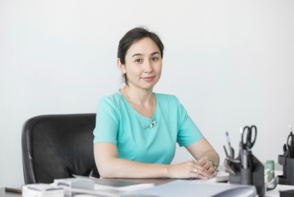
«Балдәурен» балалар шығармашылық орталығының директоры Есболова Ләззат Мұхаметқалиқызы
Еңбек өтілі: 21 жыл, оның ішінде мемлекеттік қызметте 14 жыл
Білімі: Жоғары, 1996-2000жж.І.Жансүгіров атындағы Жетісу Мемлекеттік Университеті
Мамандығы: музыка және ән пәнінің мұғалімі. 2004-2006 жж.Еңбек және әлеуметтік қатынастар академиясы, Заңтану мамандығы).
1995-2000жж.Алғашқы еңбек жолы "Балдәурен" балалар шығармашылығы орталығында фортепиано үйірмесінің жетекшісі және Талдықорған қаласы музыка мектебі.
2000-2002 жж. №7 орта мектепте музыка және ән пәнінің мұғалімі
2002-2006 жж Алматы облысы мәдениет басқармасының бас маманы
2006 жылдан Алматы облысының мұрағаттар және құжаттама
жұмысын ұйымдастыру, мұражайлар, тарихи-мәдени мұра және кітапхана ісін басқару мәдениеті бөлімінің басшысы.
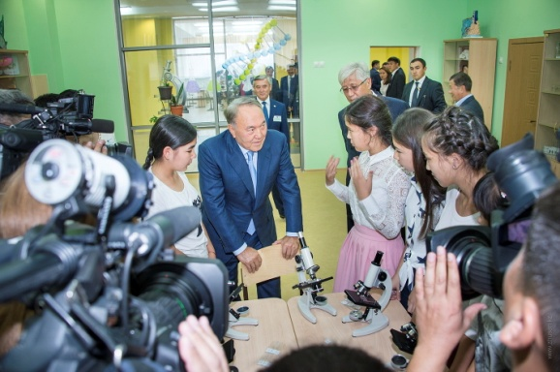
2012 жылы Мемлекеттік қызметшілердің біліктілігін арттыру курсы - Мәдениетаралық алмасу үшін үкіметтік қызметшілердің Пекин қаласында ұйымдастырған Қытай Халық Республикасының коммерция Министрлігі базасында Пекин халықаралық институтының қытай тілі.
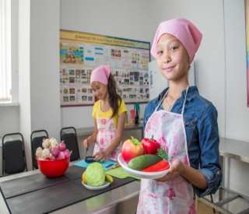
«ХІ ғасырдың үшінші онжылдығында Қазақстан әлемнің дамыған елдері қатарына енуді көздеп отыр. Бұл жағдайларда қазақстандықтардың өскелең ұрпағына зор жауапкершілік жүктелуде, олардың алдында ұлттық бәсекеге қабілеттілік деңгейін көтеру, ХХІ ғасырда Қазақстанның өсіп-өркендеуі мен беделінің артуын қамтамасыз ету міндеттері тұр. Қосымша білім беру жағдайында балалар өздерінің шығармашылық әлеуеттерін, қазіргі қоғамға бейімделу дағдыларын дамыта алады және бос уақытты толыққанды ұйымдастыру мүмкіндігін алады.» -деп, Қазақстан Республикасындағы балаларға қосымша білім беруді дамытудың стратегиялық тәсілдері Жобасында атап айтылған еді.
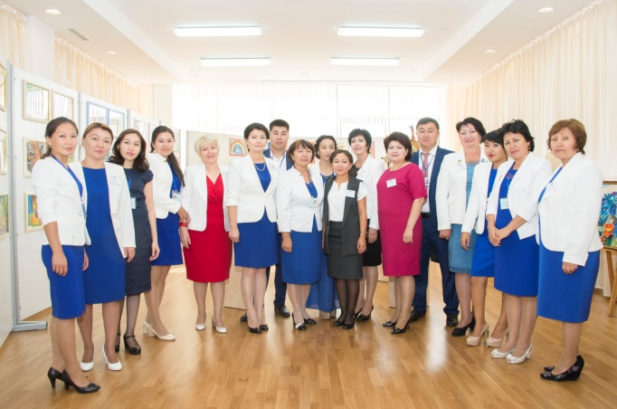
Бүгінгі күні Талдықорған қаласының жаңа назар аударарлық нысандарының бірі - Оқушылар сарайы. Бүгінгі заман талабына сай 5 блоктан тұратын төрт қабатты ғимаратта 45 үйірме бөлмесі, 4 шеберхана, 8 зертхана, 3 көрме және 1 концерт, 1 мәжіліс залы, аудитория, медиатека, көрме, жанды бұрыш, жұлдызды зал, планетарий, обсерватория, дыбыс жазу студиясы, медициналық кабинеті жұмыс жасап тұр.
Орталықта қосымша білім беру педагогтары қосымша білім берудің оқыту бағдарламаларын, яғни авторлық бағдарламаларын басшылыққа ала отырып, жаңа инновациялық, технологиялық тәсілдермен білім беріп, балалардың шығармашылық қабілеттерін күнделікті іс-тәжірибеде жүзеге асыра асыруда. Оқытуды дараландыру және саралау, тұлғаның өзін-өзі белгілеу мен қалыптастыру мәселелері бойынша да жұмыстар жүргізуде.
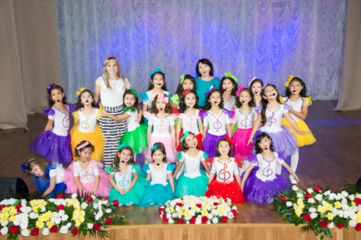
Қазіргі таңда әр түрлі бағыттағы үйірмелерге 2000-нан аса бала қамтылды. Сарайда үйірмелер көркем-шығармашылық, сәндік – қолданбалы және ғылыми – техникалық және спорттық бағыттары бойынша жұмыс жүргізеді. Балалардың бос уақытында жеке шығармашылығын арттыру үшін рухани қалыптасуы мен дамуына барлық қолайлы жағдай туғызылған. Олардың білімі мен біліктілігін арттыруға керекті озық үлгідегі жабдықтармен қамтамасыз етілген. Сарайда коммуникативтік әлеуметтік кеңістігін құруда оқушының жеке танымдық мүмкіндіктері мен қабілеттерін ескере отырып, жеке тұлға ретінде дамуына, әлеуметтік бағдар алуына тиімді жағдай жасаушы жүйені дамыту.
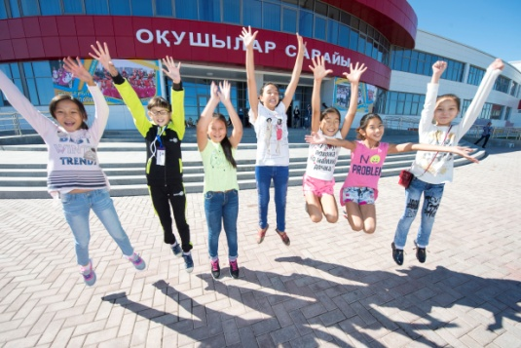
Жеткіншектердің тұлғалық-білімдік және бос уақытты тиімді ұйымдастыру және қызығушылықтарын тануға, білім бағдарламаларының шеңберінде өздерін дамытуға және бағдарлы кәсіби тұрғыда білім алуларына мүмкіндік туғызады. Сарайдағы фортепиано, музыкалық электр аспаптары ансамблі, домбыра мен ән салу, хор, гитара, вокал, жас қаламгер, мода және дизайн, театр үйірмелері және жаңадан ашылған мүсін, қыш, ас шебері, Сән және Дизайн үйірмелеріне жазылған бала саны күннен күнге артып, толыққанды жұмыс жасауда. Жеткіншектердің өнерлі болуы қоғамдық өмірімізге үлкен әсерін тигізері анық. Хореография залдарында ритмикалық билер мен ұлттық нақыштағы би өнерін үйренсе, сурет салуға бейімді балалар бейнелеу өнеріне қызығушылығын арттыруға зор мүмкіндік туғызуда.
Соңғы жылдары шапшаң қарқын алған Фото және сандық бейнестудиясы балалардың қызығушылығын арттыруда. Қазіргі білім беру мазмұны жаңарып, жаңа көзқарас пайда болып, оқытудың жаңа технологиясы өмірге келді. Жаңа технология түрлерін пайдалану арқылы оқушының шығармашылық, ойлау қабілетінің дамуына, өз білімін өмірде пайдалана білу дағдыларының қалыптасуына әкеледі. Обсерватория бөлмесінде балалар басқа планетаға сапар шегеді. Бұл жерден оқушылар жұлдыздарды бақылауға мүмкіндік алады. «Селестрон» телескопы, 2 плазмалық теледидар, қозғалмалы басқарушы күмбезбен жабдықталған. Көркемсурет галлереясында балалардың шығармалары орналастырылған.

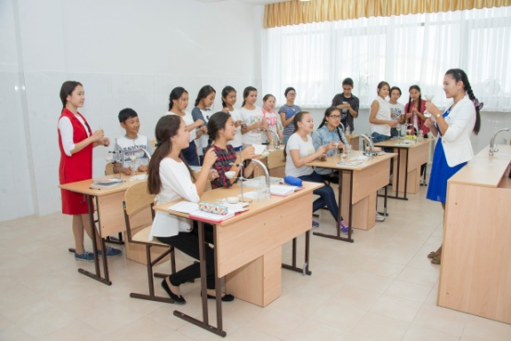
Қазір ғылымның заманы. Ғылымсыз алдыға жылжымайтынымыз анық. Сондықтан пәндік үйірмелерді терең меңгеру үшін Химия, Биология, Физика, Қазақ тілі, Орыс тілі, Ағылшын пәндері балалар үйірмелері жұмыс істеуде. Қазіргі күні арнайы бірнеше зертханалық жұмыс жүргізуде.
Оқушылар сарайы ашылғалы түрлі тақырыптағы семинарда, мерекелерде жиі-жиі өтуде. Арнайы көруге келіп жатқан қонақтар да көп. Жақында Мемлекет басшысы Нұрсұлтан Назарбаевта биология, физика кабинеттерін, техникалық шығармашылық модельдері көрмесін, хореография залын, үлкен концерт залын аралап көріп, көркемөнер галереясындағы суреттер экспозициясымен танысты. Елбасы назарына ән және би өнері бойынша балалардың концерттік нөмірлері ұсынылды.
«Талаптыға нұр жауар»- деп, бекерге айтпаған. Білім мен өнер егіз ұғым. Болашақ жастардың қолында. Жеткіншектердің жарқын болашағына жол ашу бүгінгі заманның талабы. Өркениет көкжиегіне қанат қағу үшін бүгінгі есігін айқара ашқан Оқушылар сарайы жарқын болашақтың бағдары болатынына сенімдімін.
«Балдәурен» балалар
шығармашылық
орталығының
директоры Ләззат Есболова

